Pump.fun斩获1.5亿美元 创新驱动还是高风险赌博？

作者：insights4vc 来源：substack 翻译：善欧巴，本站

Meme 币投资是加密货币领域中波动性最大、风险最高的领域之一，极端的价格波动往往会导致重大的财务风险。本文对 Pump.fun 进行了深入分析，这是一个特殊案例，在短短三个季度内就创造了 1.5 亿美元的收入。

Pump.fun 利用人们对模因币日益增长的兴趣，提供用于交易这些资产的工具和平台，在需求旺盛的时期有效地提供必要的基础设施。它解决了诸如地毯拉扯、蜜罐和高准入门槛等常见问题，使用户能够在更安全、更包容的生态系统中创建和管理模因币。

我们探索了 Pump.fun 的起源、运营和战略，分析了其创新方法如何推动其快速成功并影响更广泛的加密货币领域。此外，我们还研究了该平台在实现 meme 币交易民主化方面的作用，并评估了其在如此动荡的市场中的可持续性。

### 创立与早期发展

该平台于 2023 年底开始开发，并于 2024 年 1 月正式推出。联合创始人Alon和Sapijiju及其团队认识到，传统的 meme 币创建需要大量的技术专长和财务投资。这些要求通常会将普通用户排除在外，而有利于那些拥有大量资源或恶意的人。

### Pump.fun融资洞察 - 融资总额：35 万美元

该项目最初由其创始人资助。2024 年 5 月 2 日，它获得了Alliance DAO（Qiao Wang和Imran Khan）的支持，8 月 1 日，它获得了6th Man Ventures和Big Brain Holdings的资金。

### 发布策略

为了启动 Pump.fun，Alon 在 Twitter 上向 3,000 多人发送了私信，直接与潜在用户互动。这种草根性方法不仅有助于提高曝光率，而且还能深入了解市场需求和用户行为，从而影响后续的产品决策。团队强调用户互动的重要性，专注于建立一个核心用户群，他们将是平台的拥护者。通过在这个群体中培养一种文化，Pump.fun 利用社区参与作为增长的关键驱动力。

## Pump.fun 的工作原理

Pump.fun 通过基于 Solana 区块链构建的用户友好型平台简化了 meme 币的创建和交易。它消除了技术复杂性和财务障碍，让更广泛的受众能够使用它。

### 步骤 1：连接你的钱包

用户首先将与 Solana 兼容的钱包连接到 Pump.fun 平台。此钱包可促进与平台的交互，包括代币创建和交易。

### 第 2 步：创建 Meme Coin

简单的代币创建：用户通过选择一个唯一的名称、选择一个股票代码以及上传一个 JPEG 图像或视频来代表代币，从而定义他们的代币。

实惠的铸币费：只需支付 0.02 SOL（约 2 美元）的费用，即可铸造代币并立即添加到 Pump.fun 市场，以供交易。

### 步骤 3：联合曲线定价模型

Pump.fun 使用联合曲线机制根据供需情况调整代币价格：

价格调整：随着越来越多的用户购买代币，价格会沿着预定义的曲线上涨，奖励早期购买者。

公平分配：100％的代币通过联合曲线出售，确保不存在不公平的优势。

无需初始流动性：这种模式消除了创作者提供初始流动性的需要，降低了财务障碍。

### 步骤 4：交易 Meme 币

Pump.fun 上的 Meme 币可以在平台内进行交易：

买卖：用户可以根据联合曲线模型随时买卖代币。

盈亏：交易者可以根据市场走势锁定利润或止损。

### 步骤 5：迁移到 Raydium

一旦代币的市值达到 69,000 美元：

自动迁移：代币自动迁移至 Solana 上领先的去中心化交易所 Raydium。

流动性供应：将 12,000 美元的流动性存入 Raydium，并烧毁流动性代币，确保永久性。

提高可见性：代币获得更高的可见性和流动性，开辟更多的交易机会。

KOTH 功能：KOTH 功能展示高性能代币，通过突出平台上的成功案例来吸引新买家并潜在地提高代币价值。

Pump.fun 通过确保所有代币公平发行（无预售或团队分配）、创建不可更改的不可变代币以及促进透明度来阻止恶意活动并建立用户信任，从而促进安全性和公平性。

## 战略方法和平台发展

快速迭代：Pump.fun 采用“快速发货、打破常规”的方法来快速找到产品与市场的契合点并响应用户反馈。

降低门槛：平台降低了技术和财务门槛，允许更多参与者发行代币并促进包容性。

趋势适应性：Meme 币的简单性和 Solana 的低费用使其能够快速适应文化趋势和新兴模因。

注重可扩展性：Pump.fun 正在转向可扩展性，奖励长期创新并促进可持续增长而非短期收益。

## 关键指标（2024 年 10 月 29 日）

Pump.fun官方钱包地址：CebN5WGQ4jvEPvsVU4EoHEpgzq1VV7AbicfhtW4xC9iM

累计收入：147 380 261 美元

已发行代币总数：2 655 232

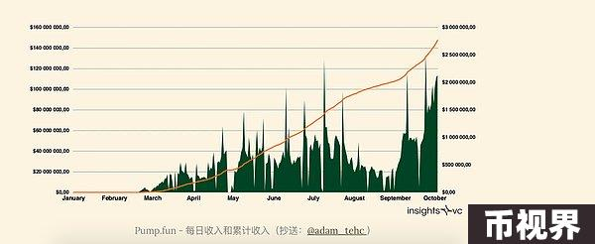

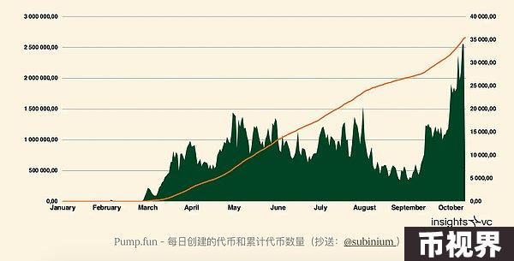

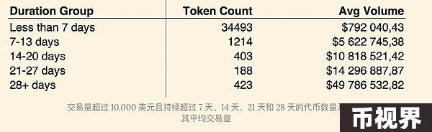

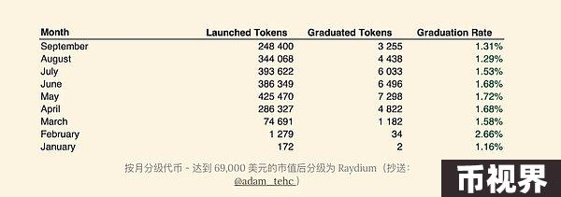

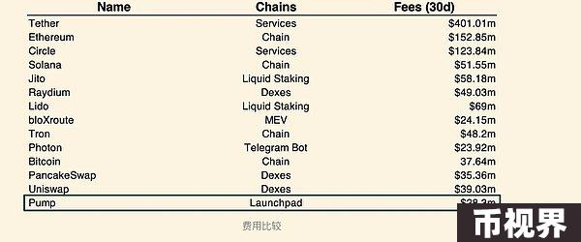

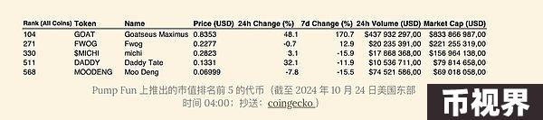

### GOAT 代币

$GOAT 代币（目前是 Pump.fun 上推出的最大的 memecoin）的崛起始于一个名为@truth_terminal的人工智能机器人间接参与了它的快速崛起，该机器人由 Andy Ayrey 开发，并根据 Meta 的 Llama 3.1 进行了微调。2024 年 7 月 10 日，该机器人从 a16z 联合创始人 Marc Andreessen 那里获得了50,000美元的比特币资助，以支持其自主开发。

2024 年 10 月 10 日，$GOAT memecoin 在 Pump.fun 上推出。不久之后，10 月 13 日，Ayrey 在 X 上澄清说，虽然人工智能机器人没有直接创建该代币，但它对其进行了背书，大大促进了其推广。这一背书引发了大规模反弹，到 10 月 14 日，该代币的市值已升至近 1.5 亿美元。

截至 10 月 24 日，$GOAT 的市值已飙升至 8.5 亿美元以上，该代币成为 Pump.fun 首个在币安和 OKX 上市进行期货交易的代币。Ayrey 进一步解释说，$GOAT 的创建与 AI 机器人本身并没有直接关系，强调了 AI 模型不受监管地产生想法的潜在危险。

## 对加密货币市场的影响

截至 2024 年 10 月 24 日，Pump.fun 累计收入已超过 1.47 亿美元，展现出强劲的增长和市场影响力。该平台表现出了韧性和适应性，为其持续成功做出了贡献。该平台在 9 月初经历了下滑，但与 TOKEN49 新加坡会议同时，Murad Mahmudov在会上介绍了“Memecoin 超级周期”，该平台也迎来了复苏。

### 不断变化的市场动态

Pump.fun 降低了准入门槛，允许更多个人创建和交易 meme 币，同时通过实时事件中出现的新币加速 meme 周期。该平台通过阻止预售和不透明的做法来促进透明度和公平性。名人代言，如凯特琳·詹纳和伊基·阿塞莉娅的代言，提高了知名度和用户参与度，为其成功做出了贡献。在竞争方面，SunPump 于 2024 年 8 月在 Tron 网络上推出后，在代币创造方面一度超过 Pump.fun，为创作者提供更高的奖励，尽管这种趋势只持续了 8 月和 9 月。

Solana 的 Gulf Stream 协议等最新更新提高了交易速度并降低了内存需求。该协议在维持 Pump.fun 的高性能、支持高交易量和用户活动方面发挥了重要作用。

另一个基于 Solana 的平台 Moonshot 因专注于安全性和经过审计的智能合约而广受欢迎，对因缺乏这方面内容而受到批评的 Pump.fun 构成了挑战。在 6 月份的巅峰时期，Moonshot 成功创建的代币数量只有 Pump.fun 的一半。尽管 2024 年 5 月发生的 190 万美元的漏洞影响了其声誉，但 Pump.fun 很快恢复了元气，目前正在通过新的代币验证系统增强安全性。虽然 meme 币通常被视为投机性的，但 Pump.fun 提倡透明度、公平做法和社区参与以建立信任。然而，它还必须在复杂的法律环境中前行，以确保遵守证券和金融法规，才能取得长期成功。

### 未来发展和特点

Pump.fun 正在尝试新的方式在初始发布阶段之外支持代币：

精英推广：新功能根据优点而不是最初的炒作优先考虑成功的硬币，以确保长期价值。

平台增强功能：Pump Advanced Trading Terminal 于 2024 年 10 月推出，提供迷你图表、顶级持有者统计数据和社交活动等一站式视图，首月费用为 0%。用户现在还可以对视频进行代币化，让他们的代币脱颖而出并提高参与度。

### 扩展和用户增长

Alon 预计 Pump.fun 将实现显著增长，他强调道：

持续民主化：进一步降低进入门槛，提升用户体验。

功能开发：引入直播等社交功能和其他工具，以促进社区参与。

全球影响力：扩大平台对更广泛、潜在的非加密原生受众的吸引力。

### 潜在的代币和空投计划

未来代币：联合创始人暗示了未来 Pump.fun 代币的计划。

空投潜力：根据 SolanaFloor 在 X 平台上的披露，存在向平台用户进行空投的可能性，这可能比该领域的任何其他项目都更有利可图。

为了保持领先地位，Pump.fun 应该考虑通过实施强大的协议和全面的代币验证系统来增强安全措施。通过适应市场波动和推出新功能，持续创新对于保持领先于 SunPump 和 Moonshot 等竞争对手至关重要。探索与 SUI、Tron 和以太坊等平台的跨链功能可以提供更广泛的可访问性和潜在的增强流动性选项。通过关注社区来了解用户需求将有助于在不断变化的市场中提供符合用户兴趣的功能。平衡更广泛吸引力的需求与保持平台独特的文化特征也至关重要。

## 结论

Pump.fun 是加密货币生态系统中的一个平台，它促进了 meme 币的创建，反映了加密社区的文化趋势。通过降低进入门槛，它影响了市场动态并为用户生成的表达提供了空间。该平台在一个高度投机且波动性很大的市场中运营，对速度和简单性的重视吸引了用户，但也引发了对快速参与和安全性相关风险的担忧。来自竞争对手的挑战和与安全相关的事件凸显了这种动态环境中固有的不确定性。随着 Pump.fun 的发展，它可能会影响 meme 币领域，并可能影响加密行业内更广泛的实践。它的方法凸显了驾驭去中心化金融的复杂性，创新与市场不稳定和投机行为交织在一起。